В рамках проведения мероприятий, приуроченных к Международному дню борьбы с коррупцией, сотрудники Комитета организовали экскурсию для детей сотрудников «На работу к родителям», в ходе которой дети служащих познакомились с профильной деятельностью Комитета, являющегося местом работы родителей, выполняемыми ими обязанностями.

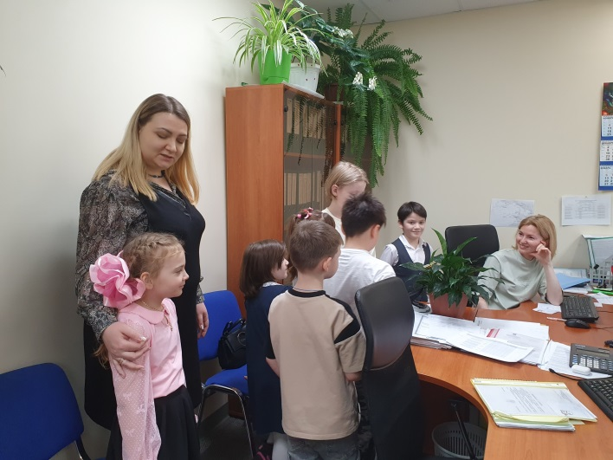 | 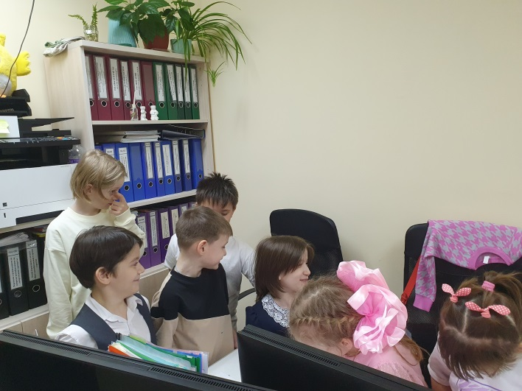
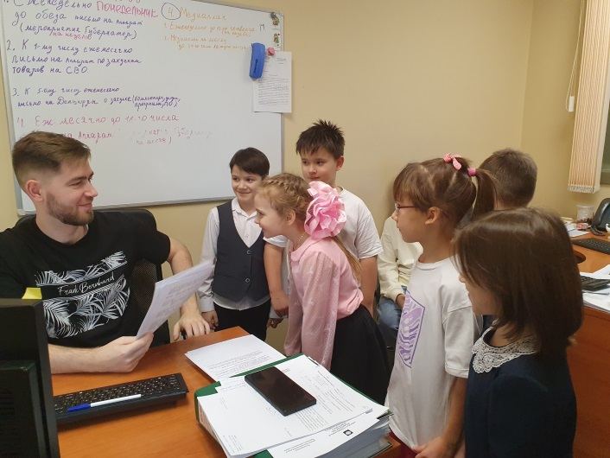 | 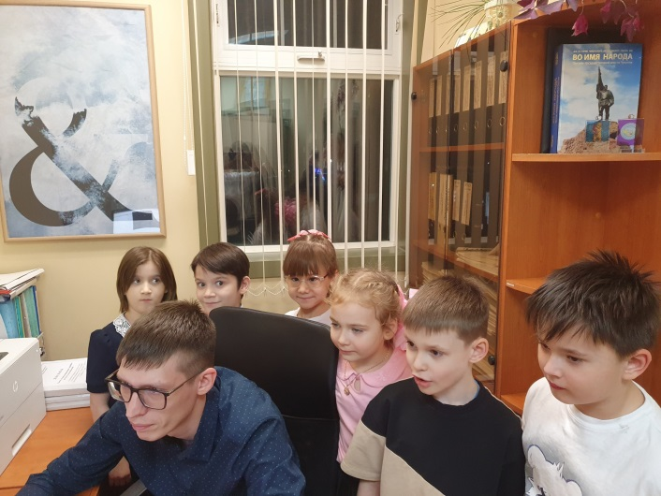
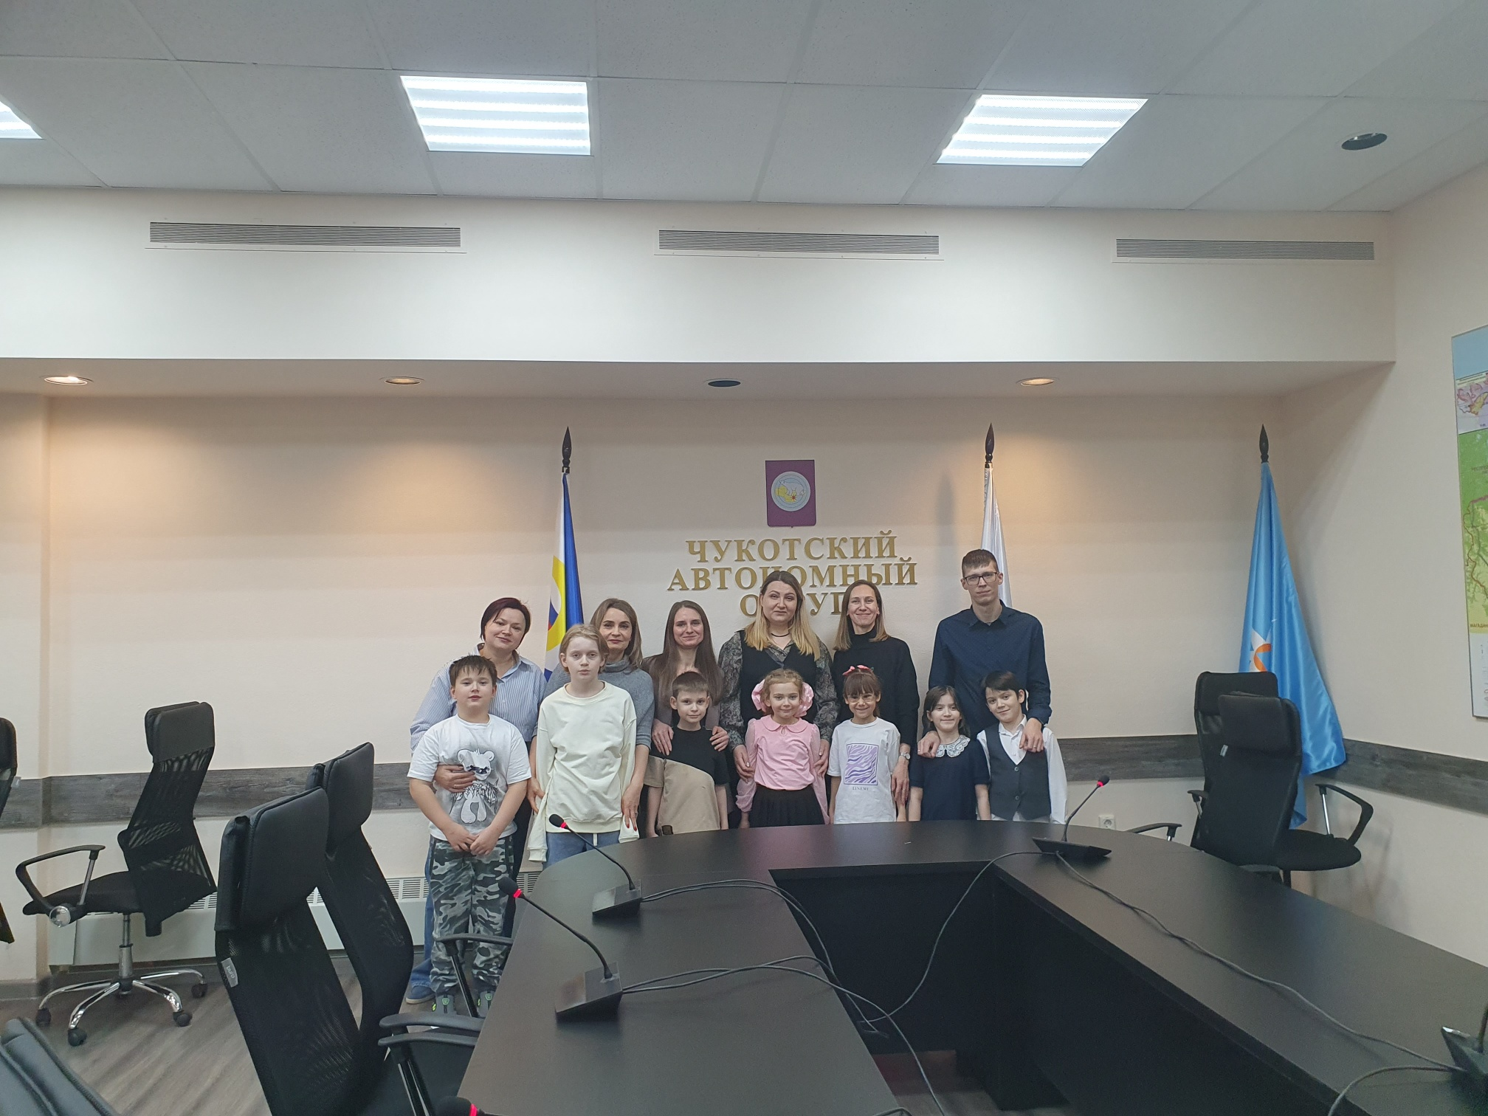

Также, в рамках семейного проекта «#Нашасемьяпротивкоррупции» проведен творческий конкурс сочинителей среди семей сотрудников Комитета «Сказочные истории о честном выборе: коррупции – нет!».

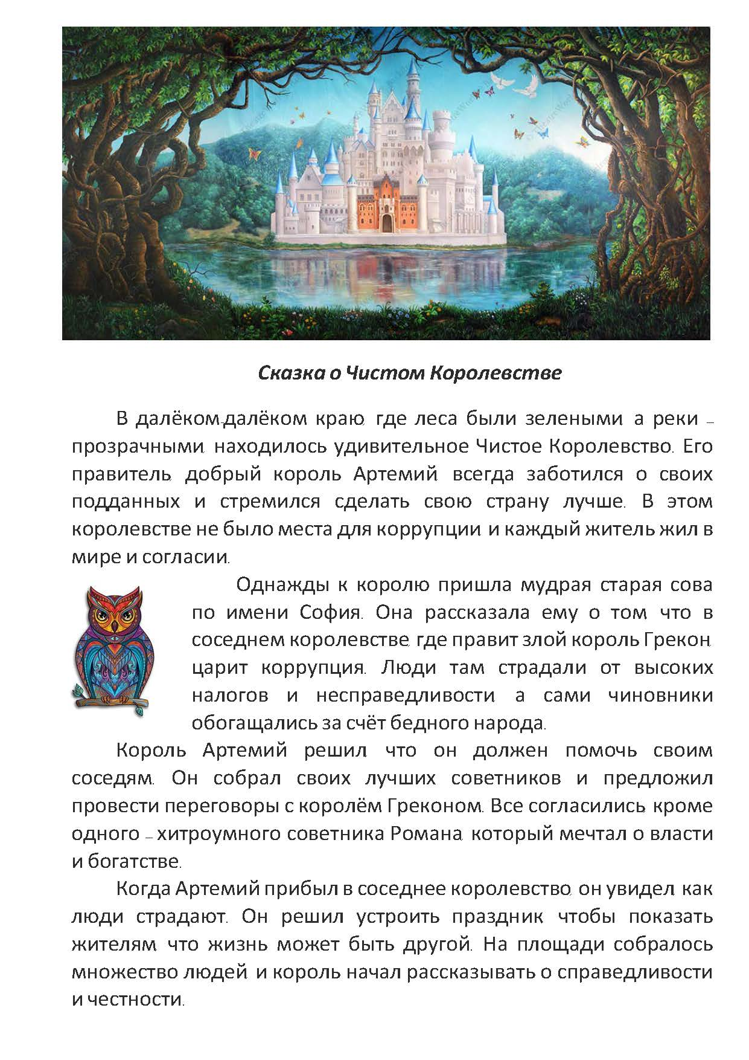 | 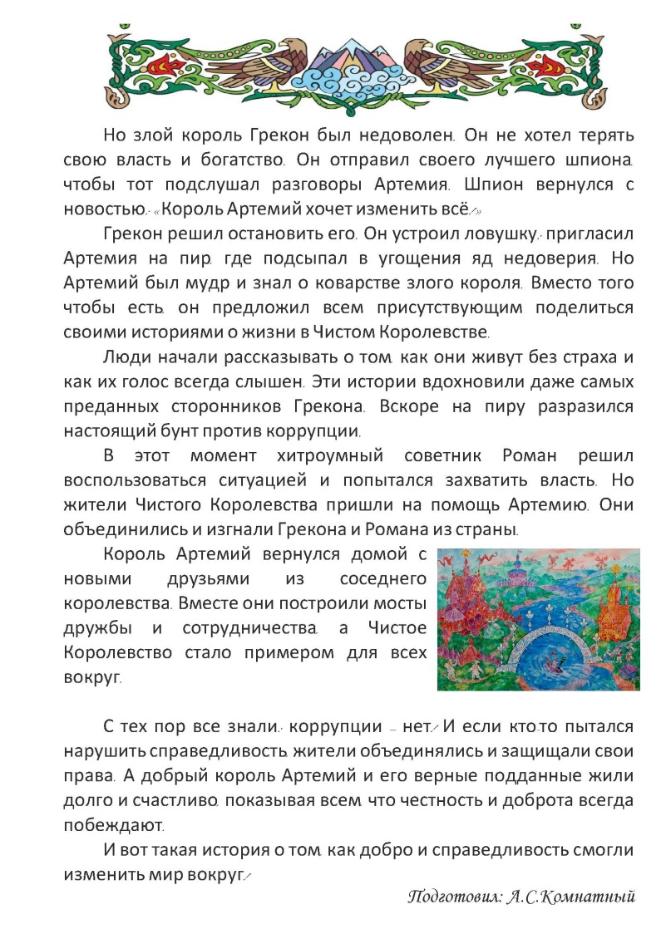
В проведении флешмоба «Вместе против коррупции!» сотрудники Комитета задействовали граждан на улице и водителей транспортных средств.
Должностным лицом, ответственным за организацию работы по противодействию коррупции в Комитете, проведен семинар, на котором до гражданских служащих доведен обзор практики применения законодательства РФ о противодействии коррупции по вопросам предотвращения и урегулирования конфликта интересов, подготовленный Минтруда России.
Проведено анонимное анкетирование граждан по изучению общественного мнения об уровне коррупции в городском округе Анадырь, в котором приняли участие 11 граждан. Анкета подготовлена с помощью сервиса Yandex Forms и состояла из 19 вопросов. Результаты анкетирования будут приняты во внимание при определении направлений деятельности по противодействию коррупции, в которых необходимо активизировать работы, а также какие дополнительные меры необходимо принять.
Гражданские служащие приняли участие во Всероссийском антикоррупционном диктанте, а также в антикоррупционном тестировании, организованном Управлением по профилактике коррупционных и иных правонарушений Чукотского автономного округа Аппарата Губернатора и Правительства Чукотского автономного округа. Все гражданские служащие, принявшие участие во Всероссийском антикоррупционном диктанте, получили именные сертификаты, свидетельствующие о его успешном прохождении и подтверждающие знания в области противодействия коррупции.
Дополнительно была разработана Памятка по противодействию коррупции. электронная версия Памятки направлена по электронной почте всем подконтрольным субъектам.

